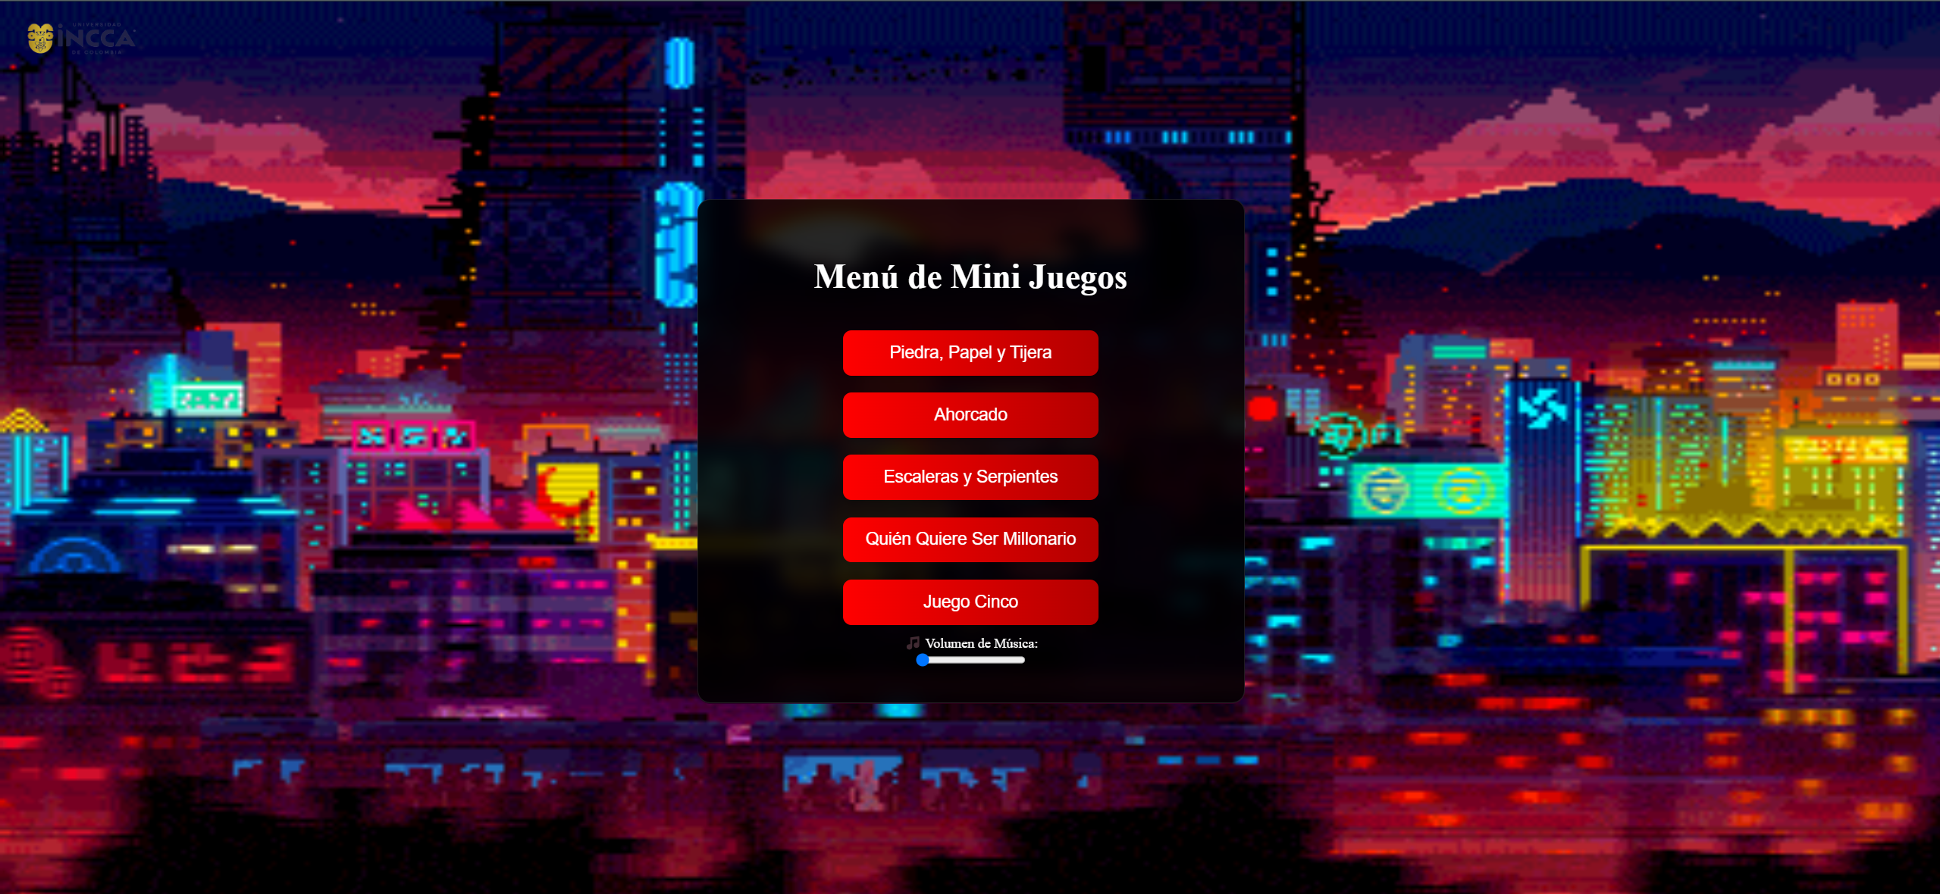

**Registro de Cambios**

1. **Background dinámico con animación:**  
   Se añadió la animación zoomPanAndRandomMove que realiza movimientos alternos y un cambio dinámico de tamaño y posición del fondo cada 50 segundos.
2. **Efecto de entrada del contenedor:**  
   Se implementó la animación slideIn para hacer que el contenedor principal deslice suavemente desde la parte superior.
3. **Botones con efecto neón:**
   * Cada botón se estilizó con gradientes de color vibrantes y sombras que simulan un efecto neón.
   * Se añadió el cambio de color en :hover y efectos de brillo adicionales.
   * Se agregó una transformación en :active para simular un "clic" mediante reducción de escala.
4. **Gradientes de colores personalizados por botón:**  
   Se aplicaron gradientes diferentes para cada botón (degradados y sombras animadas).
5. **Compatibilidad con pantallas pequeñas:**  
   Se añadieron media queries para mejorar la experiencia en dispositivos móviles:
   * Reducción del tamaño del texto y de los botones.
   * Reducción de la dimensión del logo.
   * Ajustes del padding del contenedor.
6. **Transparencia y fondo del contenedor:**
   * Se agregó un fondo translúcido con efecto de desenfoque (backdrop-filter: blur(10px);) para mejorar la legibilidad.
   * Se añadió un borde suave alrededor del contenedor.
7. **Efecto en la imagen de fondo mediante pseudo-elemento:**  
   Se definió un estilo en body::before con una imagen de fondo translúcida (opacity: 0.2) para generar un efecto visual adicional.

